恆基醫療財團法人恆春基督教醫院
屏東縣111年身心障礙者家庭照顧者支持服務計畫
屏南區-身心障礙者家庭照顧者照顧知能、技巧培訓課程
報名簡章
一、目的：
藉由培訓課程訓練，充實身障家庭照顧者在照顧知能與技巧方面能力，並
且得以運用於日常照顧障礙者身上，並針對家庭照顧者所需之照顧技能及衛生
保健知識提供教育訓練學習。
二、依 據：身心障礙者家庭照顧者服務辦法
三、指導單位：衛生福利部、屏東縣政府
四、主辦單位：屏東縣政府社會處身心障礙福利科
五、承辦單位：恆基醫療財團法人恆春基督教醫院
六、參加對象：
1.針對中途致障之身心障礙者家庭照顧者優先報名。
2.擔任身障家庭照顧工作者以及對身障家照關懷志工。
七、參加人數：15人
八、培訓日期：

項次 | 活動名稱 | 日期 | 時間 | 培訓場地
1 | 了解及預防不當照顧姿勢造成的身體痠痛 | 111.10.16 | 10:00-12:00 | 恆春社會福利綜合館  2樓小型會議室
2 | 彈力繩之肌肉保健 |  | 14:00-17:00 | 恆春社會福利綜合館  1樓體健室
3 | 失智症中醫報你知 | 111.10.30 | 10:00-12:00 | 恆春社會福利綜合館  3樓大型會議室
4 | 與失智症者的說話術 |  | 14:00-17:00

九、訓練地點：屏東縣恆春鎮文化路33號(恆春社會福利綜合館)
十、報名方式：
1. 即日起至111年10月14日止09：00~17：30受理報名，(例假日及國定假
日例外)，額滿提前截止，非辦公時間恕不受理。
2. 採線上報名或電話、紙本報名。請填妥報名表後回傳並來電確認是否收到，
如無來電確認導致喪失名額者本會恕不負責。
傳真：08-8880260 E-mail：1600409@hcch.org.tw
電話：08-8883744吳社工
地址：屏東縣恆春鎮中正路143號
3. 為避免資源浪費，若報名成功之學員欲取消報名，務必來電告知，使更多人
享有參訓福利，感謝您的配合！另外，因應防疫安全措施，學員參與活動請
量體温、酒精消毒並全程戴口罩，請務必配合，感恩您。

報名網址

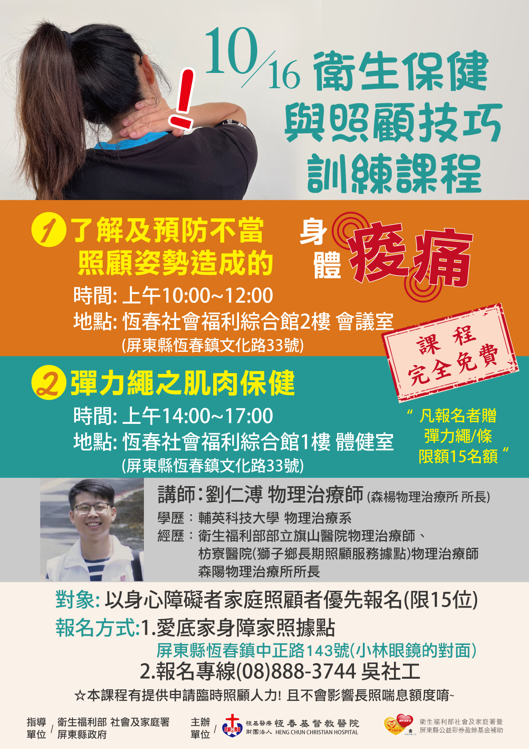

恆基醫療財團法人恆春基督教醫院
111年度照顧知能、技巧培訓課程 個人報名表
姓 名 |  | 性 別 | □男 □女
身分證字號 |  | 出生年月日 | ___/___/___
聯 絡 電 話 |  | 學 歷
通 訊 地 址
參 加 課 程 | □111年10月16日 (星期日)  □111年10月30日 (星期日)

項次 | 活動名稱 | 日期 | 時間 | 培訓場地
1 | 了解及預防不當照顧姿勢造成的身體痠痛 | 111.10.16 | 10:00-12:00 | 恆春社會福利綜合館  2樓小型會議室
2 | 彈力繩之肌肉保健 |  | 14:00-17:00 | 恆春社會福利綜合館  1樓體健室
3 | 失智症中醫報你知 | 111.10.30 | 10:00-12:00 | 恆春社會福利綜合館  3樓大型會議室
4 | 與失智症者的說話術 |  | 14:00-17:00

1. 即日起至111年10月14日止09：00~17：30受理報名，(例假日及國定假
日例外)，額滿提前截止，非辦公時間恕不受理。
2. 電話或紙本報名。請填妥報名表後回傳並來電確認是否收到，如無來電確認
導致喪失名額者本會恕不負責。
傳真：08-8880260 E-mail：1600409@hcch.org.tw
電話：08-8883744吳社工
地址：屏東縣恆春鎮中正路143號
3. 為避免資源浪費，若報名成功之學員欲取消報名，務必來電告知，使更多人
享有參訓福利，感謝您的配合！另外，因應防疫安全措施，學員參與活動請
量體温、酒精消毒並全程戴口罩，請務必配合，感恩您。
報名網址

